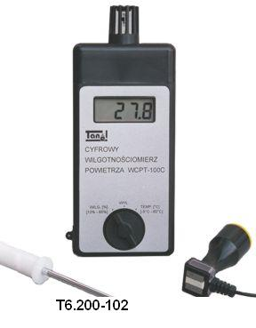

|  |  |
| --- | --- |
|  | **GLIWICE 2014-2015** |

**SPRZĘT I MATERIAŁYDO CZYSZCZENIA I KONSERWACJI PRODUKTEM DIELEKTRYCZNYM URZĄDZEŃ ELEKTRYCZNYCH- POD NAPIĘCIEM.**

Sprzęt do prac pod napięciem produkujemy od 1995 r.

*Co rok wprowadzamy udoskonalenia i nowości, aby spełnić wysokie wymagania ich Użytkowników, w Spółkach Dystrybucyjnych Koncernów Energetycznych.*

*Uwzględniamy najlepsze rozwiązania z uwagi na skuteczność usuwania zanieczyszczeń z urządzeń elektrycznych pod napięciem, oraz spełniania wszystkich aspektów bezpieczeństwa pracy i bezpieczeństwa elektrycznego.*

*W zestawach kompletacji dostawy sprzętu znajdują się elementy wyposażenia wykonane z idealnych pod względem wytrzymałości elektrycznej materiałów elektroizolacyjnych, o gwarantowanych, stabilnych w czasie własnościach dielektrycznych.*

***POLSKIE WYNALAZKI STOSOWANE W PRODUKCJI TELSIDD***

* **Odkurzacz do czyszczenia urządzeń elektrycznych Nr W-91 501,  
  Instytut Energetyki (IEN), TELSIDD**
* **Odkurzacz do czyszczenia urządzeń elektrycznych pod napięciem  
  Nr W- 91 532, IEN, TELSIDD**
* **Urządzenie do czyszczenia, zwłaszcza urządzeń pod napięciem  
  elektrycznym Nr W-105 685, IEN, TELSIDD**
* **Patent Nr 168 650. Układ blokady ruchomej wyzwalaczy  
  rozłączników średniego napięcia w polach rozdzielnicy  
  wnętrzowej, IEN**
* **Nr 297 318 „ Drążek izolacyjny manipulacyjny"**

**TELSIDD Polsko – Belgijska Sp. z o.o.**

**44-100 GLIWICE, ul. Pszczyńska 12c/24**

Tel./Fax. +48 32 2382217, Tel. +48 602 501 350

[www.energetyka.com](http://www.energetyka.com), [telsidd@energetyka.com](mailto:telsidd@energetyka.com)

**SPRZĘT DO ODKURZANIA URZĄDZEŃ ELEKTRYCZNYCH**

# POD NAPIĘCIEM

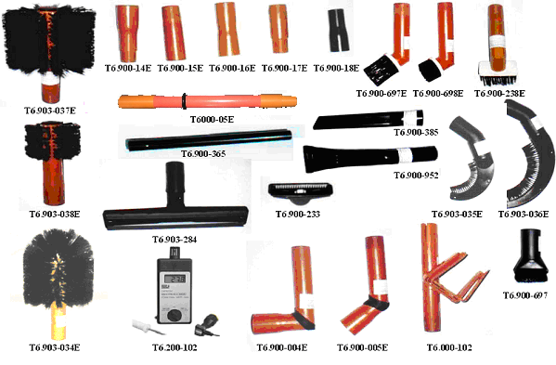

#### T6.200-102 Higrometr elektroniczny TANEL T6.000-102 Ruchoma blokada rozłącznika SN

#### T6.900-004E Złączka kolankowa T6.900-005E Złączka ukośna

##### T6.900-233 Ssawka płaska czarna T6.900-238E Ssawka płaska TELSIDD

##### T6.900-697 Ssawka prostokątna z przegubem T6.900-697E Ssawka pędzlowa z długim włosiem TELSIDD

#### T6.900-698E Ssawka pędzlowa z krótkim włosiem TELSIDD

#### T6.900-385 Ssawka szczelinowa mała T6.900-952 Ssawka szczelinowa duża

**T6.900-14E Redukcja SK/KG (35/40) T6.900-15E Redukcja SK/KK ( 35/35)**

**T6.900-16E Redukcja KK/KG ( 35/40) T6.900-17E Redukcja SG/SK ( 40/35)**

**T6.900-18E Redukcja SG/KK( 40/35) T6.903-034E Ssawka kulista do mycia urządzeń**

###### T6.903-035E Ssawka łukowa mała T6.903-036E Ssawka łukowa duża

T6.903-037E Szczotka kulista do strzepywania pyłu

##### T6.903-038E Ssawka walcowa T6.903-284 Ssawka wargowa

###### T6.900-365 Rura prosta czarna 0,5 m; T6.900-365E Rura prosta czarna 0,5 z ogr.

###### T6000-05OE Rura exel z ogr.0,5m ; T6000-05 Rura exel 0,5m ; T 6000-10E Rura exel 1,0m ; T 600-15E

###### Rura exel z ogr. 1,5m ; T 6000-202E Rura exel z 2 ogr. 2,0m

**TELSIDD Polsko – Belgijska Sp. z o.o.**

**44-100 GLIWICE, ul. Pszczyńska 12c/24**

[www.energetyka.com](http://www.energetyka.com), [telsidd@energetyka.com](mailto:telsidd@energetyka.com)

## **DANE TECHNICZNE ODKURZACZY DO CZYSZCZENIA POD NAPIĘCIEM SN/ nn.**

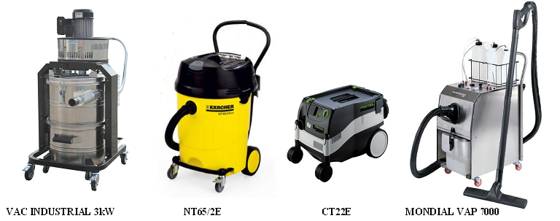

|  |  |  |  |
| --- | --- | --- | --- |
|  | **NT65/2E** | **CTL-26E** | **MONDIAL VAP**  **7000** |
| Moc wentylatora | 2 x 1380 W | 1100 W | 800 W |
| Moc całkowita | 2760 W | 1100 W | 3600 W |
| Podciśnienie | 22 kPa | 23 kPa | 21 kPa |
| Wydajność | 114 l/ sek. | 63 l/ sek. | 180 l/ sek. |
| Pojemność  zbiornika | 90 l | 35 l | 15 l |
| Masa | 27 kg | 12 kg | 28 kg |
| Zasilanie | 220 V | 220 V | 220 V |

**TELSIDD Polsko – Belgijska Sp. z o.o.**

**44-100 GLIWICE, ul. Pszczyńska 12c/24**

Tel./Fax. +48 32 2382217, Tel. +48 602 501 350

[www.energetyka.com](http://www.energetyka.com), [telsidd@energetyka.com](mailto:telsidd@energetyka.com)

## **SPRZĘT DO ODKURZANIA URZĄDZEŃ ELEKTRYCZNYCH**

# - POD NAPIĘCIEM ( Patent RP Nr 169486)

# ( CENNIK 2014-2015)

# L.p. Symbol Nazwa elementu Miara Cena netto

|  |  |  |  |  |
| --- | --- | --- | --- | --- |
| 1 | NT65/2E | Odkurzacz do prac PPN Karcher | szt. | 3500 zł |
| 2 | CTL 26E | Odkurzacz do prac PPN Festo | szt. | 3000zł |
| 3 | Mondial VAP 7000 | Odkurzacz do czyszczenia parą | Szt. | - |
| 4 | T6.200-102 | Higrometr elektroniczny TANEL | szt. | 1 737 zł |
| 5 | T6.000-102 | Ruchoma blokada rozłącznika SN | kmpl. | 520 zł |
| 6 | T6.900-004E | Złączka kolankowa | szt. | 450 zł |
| 7 | T6.900-005E | Złączka ukośna | szt. | 450 zł |
| 8 | T6.900-14E | Redukcja SK/KG (35/40) | szt. | 105 zł |
| 9 | T6.900-233 | Ssawka płaska czarna | szt. | 250 zł |
| 10 | T6.900-238E | Ssawka płaska TELSIDD | szt. | 250zł |
| 11 | T6.900-697 | Ssawka prostokątna z przegubem | szt. | 490 zł |
| 12 | T6.900-697E | Ssawka pędzlowa z długim włosiem TELSIDD | szt. | 250 zł |
| 13 | T6.900-698E | Ssawka pędzlowa z krótkim włosiem TELSIDD | szt. | 250 zł |
| 14 | T6.900-385 | Ssawka szczelinowa mała | szt. | 420zł |
| 15 | T6.900-952 | Ssawka szczelinowa duża | szt. | 420 zł |
| 16 | T6.903-037E | Szczotka kulista do strzepywania pyłu | szt. | 920 zł |
| 17 | T6.903-038E | Ssawka walcowa | szt. | 460 zł |
| 18 | T6.903-284 | Ssawka wargowa | szt. | 290zł |
| 19 | T6.900-365 | Rura prosta czarna 0,5 m | szt. | 250 zł |
| 20  21  23  24  25  26  27 | T6000-05OE  T6000-05E  T6000-10E  T6000-15E  T6000-202E  T6000-325  T6000-325E | Rura exel z ogr. 0,5m  Rura exel 0,5 m  Rura exel 1,0 m  Rura exel 1,5 m  Rura exel z 2 ogr.2,0 m  Rura prosta czarna 0,5m  Rura prosta czarna z ogr. 0,5m | szt. | 500 zł  460 zł  1350 zł  1800 zł  1950 zł  250 zł  300 zł |

Uwaga: Użytkownik może samodzielnie dobrać elementy wyposażenia do kompletu.

Cennik ma charakter informacyjny.

**TELSIDD Polsko – Belgijska Sp. z o.o.**

**44-100 GLIWICE, ul. Pszczyńska 12c/24**

Tel./Fax. +48 32 2382217, Tel. +48 602 501 350

[www.energetyka.com](http://www.energetyka.com), [telsidd@energetyka.com](mailto:telsidd@energetyka.com)

## **URZĄDZENIE NATRYSKOWE UNS-8 DO PRAC**

## **KONSERWACYJNYCH - POD NAPIĘCIEM**

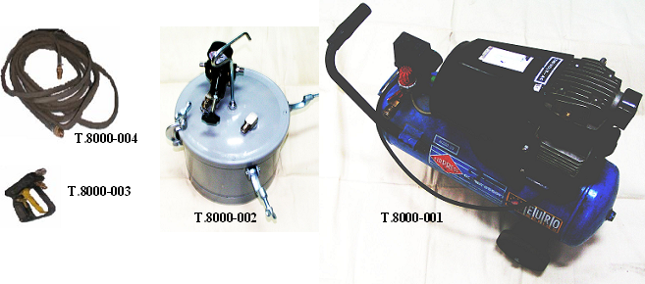

|  |  |  |  |  |
| --- | --- | --- | --- | --- |
| **L.P.** | **Symbol** | **Nazwa elementu** | **Miara** | **Cena netto** |
| 1 | T.8000-000 | Urządzenie natryskowe do PPN UNS-8 | kmpl. | 12 200 zł |
| 2 | T.8000-001 | Sprężarka olejowa-8 bar | szt. | ------------ |
| 3 | T.8000-002 | Zbiornik ciśnieniowy 6 bar TELSIDD Sp. z o.o. (Patent RP Nr 185360) | szt. | ------------ |
| 4 | T.8000-003 | Pistolet natryskowy izolacyjny Spraing SYSTEM (S.I.D.D. S.A. Belgia) | szt. | 1 600 zł |
| 5 | T.8000-004 | Elektroizolacyjne węże natryskowe Naftrex | szt. | ------------ |
| 6 | T.8000-005 | Szczotka do mycia dwuczęściowa TELSIDD Sp. z o.o. | szt. | 1 200 zł |

## **ZESTAW DO CZYSZCZENIA URZĄDZEŃ ELEKTRYCZNYCH**

## **POD NAPIĘCIEM SN PRZEZ NAWILŻANIE POWIERZCHNI**

|  |  |  |  |  |  |
| --- | --- | --- | --- | --- | --- |
| **L.p.** | **Symbol** | **Nazwa produktu** | **Napięcie próby kV** | **Miara** | **Cena netto** |
| 1 | NM | Natryskiwacz mechaniczny | 42 | szt. | 154,00 zł |
| 2 | PD | Produkt dielektryczny DIELECT 2000 (BELGIA) | 42/cm | 25 L | 2 000,00 zł |
| 3 | CB | Czyściwo bawełniane | 42/cm | 10 kg | 20,00 zł |

### 

**TELSIDD Polsko – Belgijska Sp. z o.o.**

**44-100 GLIWICE, ul. Pszczyńska 12c/24**

Tel./Fax. +48 32 2382217, Tel. +48 602 501 35

[www.energetyka.com](http://www.energetyka.com), [telsidd@energetyka.com](mailto:telsidd@energetyka.com)

**DODATKOWE AKCESORJA**

|  |  |  |  |  |
| --- | --- | --- | --- | --- |
| **L.p.** | **Symbol** | **Nazwa produktu** | **Miara** | **Cena netto** |

**AKCESORIA WYPOSAŻENIA ODKURZACZY**

**DO CZYSZCZENIA POD NAPIĘCIEM**

AKCESORJA DO WYPOSAŻENIA ODKURZACZY DO PPN

|  |  |  |  |  |
| --- | --- | --- | --- | --- |
| **L.p.** | Symbol | Nazwa produktu | Miara | Cena netto |
| 1 | T.6000-001 | Filtr owalny do NT 601E | szt. | 300 zł |
| 2 | T.6000-002 | Filtr płaski do NT 700E | szt. | 400 zł |
| 3 | T.6000-006 | Nakładka blokująca | szt. | 160 zł |
| 4 | T.6000-007 | Pokrowiec na rury ssące | szt. | 100 zł |
| 5 | T.6000-008 | Rura czarna zgięta | szt. | 180 zł |
| 6 | T.6000-010 | Wąż ssawny do NT 700E, 65/2E 4,0 m | szt. | 360 zł |
| 7 | T.6000-011 | Wąż ssawny do CTL-26E 3,5 m | szt. | 720 zł |
| 8 | T.6000-014 | Worek papierowy do CTL-26E, CT-22E, kmpl. 5 szt. | szt. | 320 zł |
| 9 | T.6000-015 | Worek płócienny do NT 700E | szt. | 380 zł |
| 10 | T.6000-016 | Worek płócienny do SR 201E | szt. | 650 zł |
| 11 | T.6000-018 | Worki papierowe do NT 700E, 65/2E, 611E, kmpl. 5 szt. | szt. | 280 zł |
| 12 | T.6000-019 | Worki papierowe do WD 4040E, kmpl. 4 szt. | szt. | 200 zł |

**TELSIDD Polsko – Belgijska Sp. z o.o.**

**44-100 GLIWICE, ul. Pszczyńska 12c/24**

Tel./Fax. +48 32 2382217, Tel. +48 602 501 35

[www.energetyka.com](http://www.energetyka.com), [telsidd@energetyka.com](mailto:telsidd@energetyka.com)

**DODATKOWE AKCESORJA**

|  |  |  |  |  |
| --- | --- | --- | --- | --- |
| **L.p.** | **Symbol** | **Nazwa produktu** | **Miara** | **Cena netto** |

ODKURZACZ PAROWY MONDIAL VAP 7000

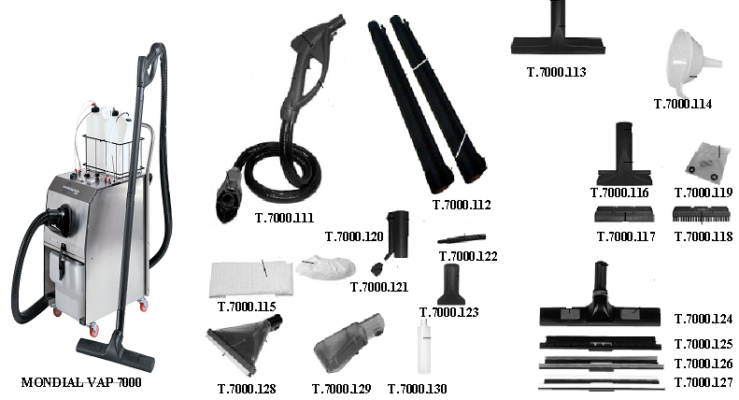

|  |  |  |
| --- | --- | --- |
| **L.p.** | **Symbol** | **Nazwa** |
| 1 | MONDIAL VAP 7000 | Odkurzacz parowy Mondial Vap 7000 |
| 2 | T.7000.111 | Wąż parowo odsysający |
| 3 | T.7000.112 | Rura parowo odsysająca 0,5 m 2 szt. |
| 4 | T.7000.113 | Ssawka do szyb z blokadą |
| 5 | T.7000.114 | Lejek |
| 6 | T.7000.115 | Ściereczka bawełniana |
| 7 | T.7000.116 | Mała ssawka parowo odsysająca |
| 8 | T.7000.117 | Listwa do szyb ssawki l.p. 7 |
| 9 | T.7000.118 | Listwa szczotkowa ssawki l.p.7 |
| 10 | T.7000.119 | Uszczelka wymienna |
| 11 | T.7000.120 | Złączka 120 z dyszą parową |
| 12 | T.7000.121 | Mała kolorowa szczotka parowa |
| 13 | T.7000.122 | Przedłużka parowa |
| 14 | T.7000.123 | Ssawka mała |
| 15 | T.7000.124 | Ssawka wargowa uniwersalna |
| 16 | T.7000.125 | Listwa szczotkowa do ssawki l.p. 15 |
| 17 | T.7000.126 | Listwa gumowa do ssawki l.p. 15 |
| 18 | T.7000.127 | Listwa do dywanów do ssawki l.p. 15 |
| 19 | T.7000.128 | Ssawka natryskowa do podłóg |
| 20 | T.7000.129 | Ssawka natryskowa do tkanin |
| 21 | T.7000.130 | Anti-mousse; płyn przeciw spienianiu cieczy |
| 22 | T.7000.131 | Rura exel 1,2 m z wężykiem parowym |

**TELSIDD Polsko – Belgijska Sp. z o.o.**

**44-100 GLIWICE, ul. Pszczyńska 12c/24**

Tel./Fax. +48 32 2382217, Tel. +48 602 501 35

[www.energetyka.com](http://www.energetyka.com), [telsidd@energetyka.com](mailto:telsidd@energetyka.com)

**DODATKOWE AKCESORJA**

|  |  |  |  |  |
| --- | --- | --- | --- | --- |
| **L.p.** | **Symbol** | **Nazwa produktu** | **Miara** | **Cena netto** |